"La 'crisis parroquial' es mucho más intensa de lo que esta Congregación del Clero parece pensar"

Conversión pastoral de la parroquia. Luces y sombras
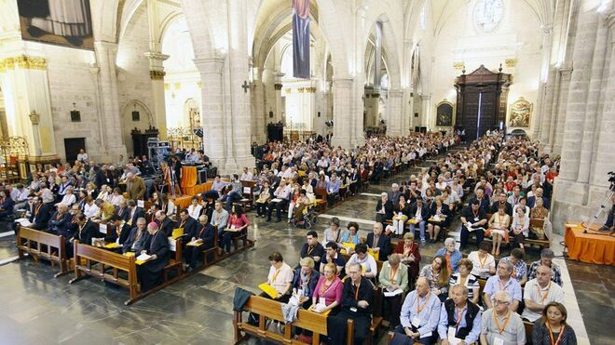
Congreso parroquia evangelizadora en la catedral de Valencia Joaquín Peiró

Documento de la Congregación del Clero sobre las Parroquias. "Es bueno (a veces muy bueno) pero no es lo que cabía esperar"

"Su mayor defecto es haberse elaborado y publicado desde arriba, no partiendo de un análisis más hondo y dialogado con las bases (es decir, con las parroquias reales)"

Para responder a las preguntas y exigencias actuales, este documento debería fundarse más en Jesús, empalmando mejor con San Pablo… en un momento de derrumbamiento parroquial sin precedentes, volviendo a la base de las gentes y problemas

"Este documento ha sido producido desde el Vaticano, pero “sin olor a oveja”, es decir, a párroco y parroquias… "
25.07.2020 Xabier Pikaza
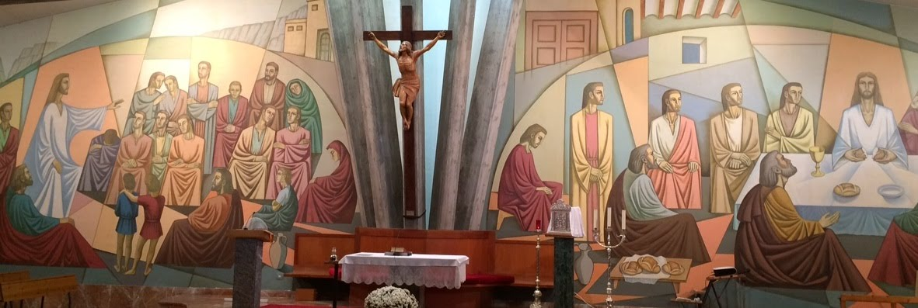
El pasado 20.07.2020, la Congregación para el Clero, ha publicado una Instrucción pastoral, titulada. La conversión pastoral de la comunidad parroquial al servicio de la misión evangelizadora de la Iglesia
https://press.vatican.va/content/salastampa/es/bollettino/pubblico/2020/07/20/inst.html
Es un documento importante y valioso, con reflexiones profundas religiosas y sociales y citas abundantes del Magisterio. Pero, dicho eso y manteniendo sus valores, pienso que contiene algunas lagunas, que deberán tenerse en cuenta y superarse en el futuro:
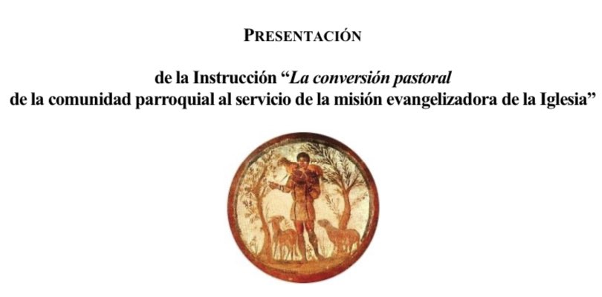
- Como han dicho algunos analistas, su mayor defecto es haberse elaborado y publicado desde arriba, no partiendo de un análisis más hondo y dialogado con las bases (es decir, con las parroquias reales). Este documento debería haber surgido como resultado de un largo trabajo de base, desde las comunidades cristianas de cada lugar, en diálogo con protestantes, ortodoxos y otros grupos cristianos, quizá tras un Sínodo. Nos hallamos ante un problema y tarea fundamental de la iglesia, y parece poco “despacharlo” desde arriba, sin un estudio y conocimiento más amplio de los temas.
- Otros han dicho que este documento ha sido producido desde el Vaticano, pero “sin olor a oveja”, es decir, a párroco y parroquias… Por otra parte, aunque tenga muchas citas del Papa Francisco, no me parece en sintonía total con el mensaje y camino abierto por Evangelii Gaudium (2013), con sus implicaciones de transformación misionera de la Iglesia.
- Más que en la misión radical del evangelio (realizada en las parroquias), este documento se apoya en la estructura jerárquica existente, con presbíteros varones célibes. Hay momentos en los que parece decir que no son los “párrocos” para las parroquias (es decir, para la presencia eclesial del evangelio en el mundo), sino las parroquias para los párrocos “sacerdotes” que existe… Por eso no se plantean temas básicos como el sacerdocio universal de los creyentes, la superación de un celibato obligatotio, la función ministerial de las mujeres, la radicalidad de las tres funciones (profética, celebrativa, diaconal…).
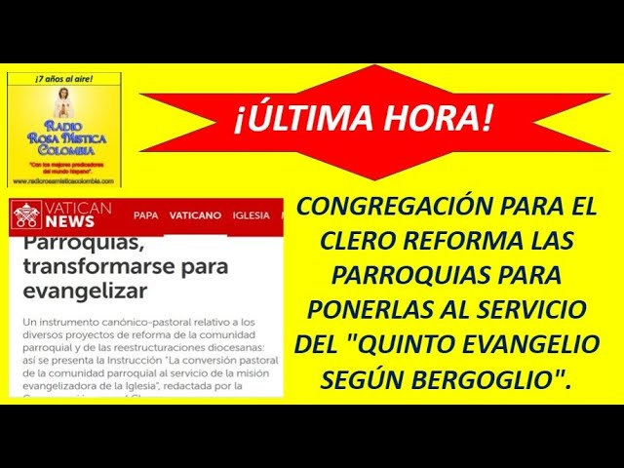
No bastan unos pequeños retoques, hay que recrearlo todo, para que se anuncie, celebre y practique el evangelio, en formas cercanas (casa a casa, grupo a grupo), en apertura a la nueva humanidad. En contra de eso, este documento (que parece caído del cielo del Vaticano) se esfuerza por mantener lo que existe, desde la jerarquía actual de la iglesia. Teniendo eso en cuenta, quiero ofrecer en este contexto unas reflexiones generales:
(1) Insisto en los tres ministerios parroquiales, superando la fijación actual en un tipo de celebración jerárquica de la eucaristía: (a) Anunciar‒compartir la Palabra; (b) celebrar el misterio de la vida, tal como se expresa y actualiza en Jesucristo, para todos los creyentes y los hombres mujeres de la tierra; (c), realizar la diaconía… Al servicio de esos tres ministerios (encuadrados en el esquema general que ofrece San Pablo en 1 Cor 12-14, están las parroquias.
(2) Ofrezco después un resumen de opción básica del Documento del CELAM de Aparecida, Brasil (2007) donde actuó como “moderador” el Papa Francisco (arzobispo de Buenos Aires). Estoy convencido de que el texto de Aparecida, de hace 13 años, es más valioso que este documento.
(3) Las parroquias como signo y presencia de la libertad y liberación cristiana. Admiro la labor de miles y miles de párrocos que han dado y dan su vida en este ministerio. Pero por ellos y por el evangelio hay que acoger y promover un proyecto más hondo de parroquia al servicio de la libertad humana, que se está ensayando en mil lugares de la Iglesia.
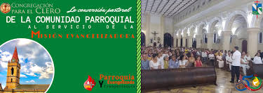
1. LOS TRES MINISTERIOS PARROQUIALES
La iglesia diocesana, que vive/anuncia/celebra la totalidad del misterio de Cristo, consta de comunidades parroquiales o centros comunitarios que van surgiendo “en torno a ciertas casas” (par-oikia, parroquia) vinculadas a un obispo. En cada una de esas comunidades más pequeñas (que son iglesias dentro de la Iglesia) se proclama, se celebra y se encarna el misterio el misterio de Cristo, es decir, su mensaje de Reino. Tres son pues los “ministerios” o apostolados fundamentales de cada Iglesia (diócesis, parroquia…). El ministerio profético está vinculado al anuncio de la Palabra, en línea de anuncio misionero del mensaje o de explicación y conocimiento de su contenido, a través de la enseñanza o catequesis. El ministerio celebrativo consiste en organizar el culto divino, celebrando el misterio de la vida, como don de Dios en Cristo, a través de los sacramentos, en especial de la Eucaristía. El ministerio social y caritativo se ejerce expandiendo y viviendo las exigencias y valores del amor de Cristo, a través de la ayuda a los más pobres, en gesto de comunicación concreta de la vida.
Esa tríada fue aceptada y desarrolladla por el Vaticano II, como muestran PO (Sobre los presbíteros) 4-5, CD (Sobre los obispos) 12-14 y LG (Iglesia en el mundo) 25-27, 34-36. Según eso: (a) Cada parroquia es una comunidad misionera, que anuncia la Palabra de Dios y ofrece el testimonio de su acción liberadora. (a) Cada parroquia es una comunidad celebrante, que agradece a Dios el don generoso de la vida, en gesto de amor mutuo y de servicio. (b) Cada parroquia es una comunidad de servicio social o, si se prefiere, liberador, en la línea de Jesús.
1. Parroquia, comunidad misionera
En el principio de la Iglesia sigue estando la Palabra que se ofrece como anuncio de salvación y como recuerdo del misterio de Jesús. En esa línea, el primer misionero parroquial es el párroco. Pero con él son misioneros todos los miembros de la comunidad. Por eso es normal que para organizar esa función de la palabra exista en cada parroquia un grupo de personas encargadas de la función evangelizadora y catequética.
En ese sentido, la mayor riqueza de una parroquia es la “palabra” que en ella se escucha, se comparte y se proclama. Por eso, cada parroquia tiene que ser misionera, sin ser proselitista, en el sentido negativo del término, pues no quiere ganar adepto, sino extender el evangelio. No quiere imponer unos dogmas, ni obligar a los otros a vivir a su manera, sino compartir con ellos el camino.
Esta misión de la Palabra se realiza hacia dentro y hacia fuera. (a) Hacia dentro, en forma de enseñanza yde catequesis, de manera que todos los cristianos puedan tener acceso a la Palabra (a la Escritura), siendo capaces de conocer y entender aquello que aceptan como creyentes. (b) Pero hay también una misión hacia fuera, que consiste en proclamar la Palabra a los no creyentes, en medio de los cuales viven ya gran parte de nuestras comunidades.
Esta labor parroquial de tipo misionero ha de realizarse en todas las comunidades cristianas del mundo, pues proviene de Jesús, y es anterior a las concreciones posteriores de la Iglesia.En ella se puede distinguir una función general y una particular:
‒ Función general: Anuncio de la Palabra, catequesis de niños y de adultos, cursos de formación en la misma parroquia, quizá con grupos especializados: círculos bíblicos, teológicos etc. Es importante que se anuncie y “enseñe” la totalidad del misterio de Cristo. Pueden y deben ponerse de relieve algunas devociones particulares; pero en el centro del anuncio cristiano ha de estar la experiencia pascual.
‒ Función particular, intra-parroquial. Algunas parroquias pueden y deben insistir en un aspecto propio del mensaje, en línea de presencia orante, de acogida social, animación personal y comunitaria (y de liberación): Abrir espacios en los que los hombres y mujeres del entorno puedan vivir en libertad.
2. Parroquia, comunidad celebrativa
Cada parroquia, animada un párroco y/o equipo de celebracón prepara, promueve y celebra el culto de Cristo, la fiesta cristiana del pan compartido y de la esperanza, en el conjunto de los sacramentos y de un modo especial en la Eucaristía. La religión cristiana se expresa en forma de celebración.
De esa forma la Palabra del anuncio y del recuerdo se hace visible en unos gestos litúrgicos, en unos momentos de oración.Por eso es normal que en cada parroquia haya una comisión, al servicio de la Celebración del misterio. Su tarea básica ha de ser la organizar todo lo relacionado con la celebración de los sacramentos, entendidos como “fiestas de la fe”, no por obligación (como imposiciones jurídicas), sino como expresión de la presencia gozosa de Jesús en la comunidad.
Cada parroquia ha de establecerse a modo de comunidad pascual donde los cristianos pueden rezar juntos, celebrando los sacramentos, tanto en la sede central de la parroquia, como en las posibles capillas y lugares de culto. Básicamente, los sacramentos de la Iglesia son los mismos en todas partes, pero pueden y deben adaptarse a la cultura, sensibilidad y necesidades de la comunidad, poniendo de relieve su aspecto doctrinal y celebrativo, de compromiso y de fiesta:

‒ En el centro ha de estar siempre la celebración de la Eucaristía, como recuerdo solemne de la muerte y resurrección de Jesús, como alabanza a Dios y como comunión de vida entre los fieles. La identidad de una parroquia se expresa en la celebración del misterio, de manera que las comunidades que no pueden celebrarla por falta de “ministros ordenados” se encuentran en una situación de falta grave, que debería ser provisional, superándose pronto. El centro de la comunidad cristiana no lo forman los ministros ordenados y célibes, varones, sino la celebración del misterio y de la vida de Jesús (eucaristía), de manera que cada parroquia puede y debe establecer sus celebración, en comunión con el conjunto de la diócesis y de la iglesia.. En ese sentido, la situación actual (con comunidades sin celebración eucarística…), es irregular y debería superarse cuanto antes.
‒Eucaristía, un compromiso de oración y vida. Los cristianos celebran en la eucaristía el compromiso de Jesús que pone (entrega) su vida servicio de la libertad (de la vida) de los hombres. Los ministros y el conjunto de los creyentes “comparten” el gesto de Jesús que dice “esto es mi cuerpo entregado por vosotros”. Una parroquia es también una comunidad donde se preparan y celebran otros sacramentos, especialmente el bautismo, la confirmación, la penitencia (reconciliación), el matrimonio y la unción de los enfermos, con las celebraciones vinculadas al año litúrgico (ciclo pascual, ciclo de Navidad…), con “cultos” particulares.
3. Parroquia, comunidad diaconal
La tercera tarea o misión de la Iglesia consiste en expresar y vivir el amor activo, entre sus miembros y hacia el conjunto de la humanidad, expresando así la diaconía o servicio de Jesús, que acoge a los excluidos, cura a los enfermos etc. Esta tarea no es algo que viene después de las otras (predicación y celebración), sino que pertenece a la entraña del mensaje y de la vida de Jesús.
Las circunstancias son diversas en cada lugar, pero hay algo común en todo el mundo: Están destruyéndose las viejas estructuras en las que podíamos vivir la fe en un contexto comunitaria. Aumenta en general un tipo de “libertad teórica”, pero muchos no saben cómo vivir con ella, cayendo en manos de nuevas esclavitudes económicas, sociales y personales. Tenemos la sensación de estar “arrojados” a la vida, en un mundo de lucha total, donde los más débiles tienen grandes dificultades para sobrevivir.
Pues bien, en ese contexto, cada parroquia puede y debe presentarse como espacio donde los creyentes pueden encontrarse en amor, para ayudarnos mutuamente, para crecer y ser personas, en gesto de caridad, de asistencia y de liberación mutua. La iglesia es un espacio de fe y de experiencia compartida de la vida, donde nos sentimos (y somos) responsables unos de los otros. Por eso, cada parroquia puede y debe ser un espacio intenso de experiencia liberadora, pero de un modo servicial: Entregarse por los pobres, decidirse por la justicia, abrir un campo de esperanza de reino entre los hombres.
− Iglesia, comunión de vida. Para confesar y seguir a Jesús, los cristianos han de cumplir su palabra (¡vende tus bienes, dáselos a los pobres...!), en gesto de confianza en Dios y de comunión fraterna. De esa forma, ellos descubren y muestran que la única forma de “ganar la vida” es regalarla a los pobres (a los otros), para compartirla con ellos, suscitando una comunión de liberados, no por puro sacrificio, sino por gozo y riqueza, para compartir sobre el mundo el ciento por uno de los bienes de la tierra (cf. Mt 19, 29). Esa experiencia de comunión universal han de vivirla los cristianos, de un modo concreto, en cada una de las iglesias diocesanas, y de un modo particular en cada parroquia.
− Parroquia, una alternativa humana. “Parroquia” viene de “casa”, es lo que está en torno a una casa, formando una especie de casa o comunidad extensa. En esa línea, cada parroquia debe configurarse como un grupo social concreto, a contrapelo de las fuerzas e ideales de este mundo (concupiscencia de la carne, concupiscencia de los ojos y soberbia de la vida: cf. l Jn 2, 16-17). En contra de ese tiple deseo de “tener” (de un modo egoísta), donde unos hombres viven a costa de los otros esclavizando a los demás para lograrlo, cada parroquia debe aparecer como espacio donde hombre y mujeres pueden celebrar el don de la vida, regalándola y compartiéndola entre sí. En ese sentido afirmamos que cada parroquia ha de ofrecer una experiencia de “alternativa” humana, en plano orante, celebrativo y social, creando unos espacios “verdes” de libertad abierta al amor (en línea de justicia).
2. ILUMINACIÓN DEL MAGISTERIO: APARECIDA (2007)
Quiero exponer algunas reflexiones sobre el Documento de la V Conferencia General del CELAM, que se celebró en Aparecida (Brasil), del 13 al 31 de mayo del 2007. Ése ha sido (y sigue siendo) uno de los documentos más importantes de la iglesia de los últimos decenios y tiene la particularidad de que el Papa Francisco (2013), siendo Arzobispo de Buenos Aires, fue uno de los promotores de su texto. Significativamente, este documento de la Congregación del Clero no cita el de Aparecida. No sé si lo hace a propósito, pero parece extraño. Lo menos que se puede decir es que la Congregación para el Clero va a su aire, no va en la línea del Papa Francisco.
- JESÚS, SIGNO Y CAMINO DE LIBERACIÓN
El documento asume los mejores elementos de historia de Jesús (parte del Jesús histórico, no de un posible Cristo desligado de la vida real de los hombres). Más aún, este documento retoma la mejor “teología social” de la Iglesia Ciertamente, insiste en la liberación interior (espiritual); pero, al mismo tiempo, pone de relieve el carácter cristológico de la opresión. En esa línea, insiste en la necesidad de interpretar la vida y mensaje de Jesús en un contexto social, desde la perspectiva del Jesús histórico y de su entrega a favor de los oprimidos.
‒ El mismo “anuncio” de Jesús (y la celebración de su presencia) nos sitúa ante el tema social de los pobres y oprimidos… (Abandonados, excluidos…). Es significativa la atención a la “presencia de Jesús” en los que luchan a favor de la justicia. Son importantes los cuatro puntos del num. 360. En esa línea, las parroquias han de estar al servicio de la liberación integral (en clave de fe, dignidad humana, justicia social), de la humanización (el tema de fondo es la “creación” de un hombre nuevo, en línea de libertad), lareconciliación (transformación personal y social) y la inserción social (supone que la misma sociedad tiene que cambiar para que puedan insertarse en ella todos…).
Aparecida insiste en la necesidad de promover la justicia social y de poner en marcha una liberación integral, que debe expresarse (encarnarse) en formas de transformación social, que se expresan de un modo especial en las parroquias.
2 UNA OPCIÓN PASTORAL DE CONJUNTO
Aparecida exige un plan pastoral de conjunto… desde la radicalidad del amor cristiano… En el centro de ese plan se sitúa la “redención”, que está al servicio de la “purificación” de las estructuras de la sociedad violenta. El problema está en concretar el sentido de esa “redención” y lo que ella implica de cambio humano radical, al servicio de los oprimidos.
Es muy importante este compromiso “parroquial”, centrado en la Eucaristía y en la experiencia (exigencia) de liberación. En esa línea, Aparecida quiere que cada parroquia exprese el compromiso de Jesús para superar las expresiones de la pobreza: “económica, física, espiritual, moral, etc.”, abriendo una experiencia de libertad y comunión cristiana, en un plano personal y social.
En este contexto cobra plena sentido la parroquia como lugar de transformación cristiana, no de simple administración de sacramentos. Estamos ante una formulación nueva de la tarea parroquial, entendida como espacio en el que se expresa el compromiso social de la fe. Conforme a la visión de Aparecida, las parroquias son medio y lugares de libertad personal y social.
‒ La libertad es regalo, no pura conquista. Algunos afirman que nosotros mismos hemos logrado conseguirla (arrebatarla), superando así el destino y la opresión social, y que debemos defenderla, al margen o en contra de los “dioses” que querían mantenernos sometidos (como supone el mito de Prometeo y una interpretación sesgada del «pecado» de Gn 2-3). Pero ¿habría merecido la pena conquistar y mantener la libertad de esa manera, como lucha (en pura lucha), para sucumbir al fin triturados por la rueda de la vida? ¿No sería mejor continuar dormidos en el sueño del cosmos? ¿No sería mejor que otros nos dijeran lo que tenemos que hacer? Pues bien, en contra de eso, debemos afirmar que la libertad es don, regalo, es la riqueza mayor de nuestra vida, es en el fondo nuestra única riqueza. Así lo formula Pablo y su tradición (Colosenses y Efesios) al decir que Cristo nos ha liberado no sólo de un tipo de Ley particular, sino de los poderes (dominaciones, potestades…) de este mundo.
‒ La libertad es don y es misión, no es destino.Algunos afirman que la libertad nos ha caído en suerte por azar, de manera que debemos aceptarla, queramos o no, sin que sepamos de verdad para qué sirve. Pues bien, en contra de eso, afirmarnos que ella no es destino (ni pura realidad externa que se nos impone desde fuera), sino que es gracia y tarea de la vida. En esa línea han de entenderse los exorcismos de Jesús (que hacen al hombre alguien que puede vivir en plenitud, desde sí mismo, sin ser ya esclavo de poderes externos, humanos, cómicos o satánicos). No somos libres y responsables por obligación del mundo (como planta de la tierra), ni por conquista de nuestra razón, sino por regalo gozoso y por misión que Dios, que nos ha confiado por Jesús su propia vida, considerándonos capaces de dialogar con él y de realizar así su obra, que es la creación (el Reino).
‒ Desde ese fondo podemos definir a Dios como Principio Libertad, aquel que ha querido suscitarnos como amigos suyos (con él), vivientes personales, responsables de nuestra existencia y de la existencia de los otros, creadores, colaborando en su obra. Él nos ha llamado a ser y hacernos de manera gozosa, arriesgada, compartida, sobre este duro mundo rodeado de muerte, para dialogar con él y realizarnos a nosotros mismos. Así entendida, la libertad no es azar, ni juego, ni imposición, sino regalo gratuito (inmerecido), que podemos asumir y desplegar porque así lo queremos (nos queremos), de manera creadora. No es un calmante o somnífero, pero ofrece calma y distensión muy honda en las tensiones de muerte de este mundo en giro constante de renacimiento. No es pura acción, pero nos capacita para actuar de un modo generoso, esperanzado.
‒ De un modo consecuente, la mayor prueba de fe (la mejor respuesta al don de Dios) es abrir caminos de libertad para los otros. El pecado supremo es destruir a los demás o esclavizarles, no dejar que sean libres, imponiéndoles diverso tipo de cargas familiares, económicas o sociales, que pueden acabar en un tipo de esclavitud. Pues bien, en contra de eso, la mayor gracia de Dios (y de la vida) es abrir espacios y condiciones de vida donde los demás pueden realizarse libremente. Nuestra misma experiencia de libertad es prueba de que Dios existe (actúa en nosotros, nos hace libres). Nuestra manera más honda de colaborar con dios es aceptar la libertad y optar por ella, abriendo espacios caminos de libertad para los demás, en gesto de fe (creemos en el Dios de la libertad) y de amor (queremos que los otros puedan vivir en amor y libertad).
3. PARROQUIA, UN CAMINO DE LIBERTAD Y LIBERACIÓN CRISTIANA
La libertad cristiana no es un conocimiento teórico, sino una experiencia de vida que se ofrece y comparte, en gesto de celebración, es decir, como misterio de vinculación a Jesús, en quien descubrimos y de quien recibimos el don de la libertad que asumimos de un modo personal, y que podemos ofrecer y ofrecemos a los otros, de un modo gratuito. Ser cristiano no es formar parte de un determinado grupo, al que uno se adscribe, sino acoger la libertad (el don de la vida) y compartirlo con los otros, abriendo espacios y caminos de libertad, como ha hecho Jesús. Éste es el sentido más hondo de las parroquias cristianas
La parroquia es un espacio de experiencia cristiana donde no sólo se proclama y se vive (se comparte) la libertad, sino que se ofrecen gestos concretos de liberación, dentro y fuera de los límites parroquiales, en la línea de lo que decía el documento de Aparecida. Ciertamente, la parroquia tiene otras actividades, pero en el centro de ellos han de estar los gestos de liberación concreta que se ofrecen a los que corren el riesgo de perder su libertad. En este campo es en el que puede y debe expresarse el apostolado parroquial.
En otro tiempo la iglesia parecía situarse en el centro de la vida social y cultural, de manera que la “misión” liberadora debía realizarse con personas que se hallaban lejos (en tierra musulmana, entre los gentiles…). Pues bien, Juan Pablo II (Redemptoris Missio, 1990) puso de relieve un cambio muy significativo en la forma de ver y entender el cristianismo. El Papa afirma que las fronteras de la fe ya no están lejos, en otras tierras y culturas, sino que pasaban por el centro de la misma cristiandad.
Este proyecto de acción liberadora en las parroquias puede y debe concretarse en cada una de las circunstancias y lugares. Ciertamente existen ya experiencias y son los mismos párrocos (las comunidades insertas en un contexto parroquial) las que deben pensar sobre ellas y ofrecer propuestas de profundización. Pero de un modo general se pueden ofrecer ya ciertas pautas:
- Animación espiritual. En el principio de esta labor parroquial de libertad tiene que haber una fuerte experiencia creyente, una especie de “sueño” creador, una “visión” profunda del sentido y tarea de la de libertad, esto es, una “mística de la libertad”, centrada en el encuentro personal con Cristo que es el “redentor (y con María, su madre). En esa línea se puede hablar de un doble castillo, para utilizar el lenguaje de Santa Teresa de Jesús: (a) Hay un castillo o morada interior, y Cristo habita en el fondo de nuestra vida (alma) como principio de libertad amorosa. (b) Pero hay, al mismo tiempo, un castillo exterior o comunitario, que se expresa en el Cristo que habita en el amor de los hermanos, en la comunión de los liberados. Sin esa fuerte experiencia creyente, sin ese descubrimiento del Cristo que habita en los hombres que carecen de libertad y que pide nuestra ayuda para desarrollarse plenamente en ellos resulta imposible la labor liberadora de las parroquias.
- Concreción práctica. La primacía de la libertad.El sueño-experiencia espiritual del momento anterior ha de concretarse en un programa de vida y acción, centrada en la libertad al servicio de la fe (no del aumento sin más de la iglesia). En un determinado momento, los cristianos hemos querido que haya más cristianos, y en esa línea hemos desarrollado una pastoral que pudiéramos llamar “gregaria”, dirigida al aumento del grupo: A veces hemos querido simplemente que haya más cristianos, que “fiche” más gente en las parroquias. Pues bien, en contra de eso, la opción cristiana (y en especial la opción de la parroquia) no tiene como finalidad que existan más cristianos (más parroquianos), sino que haya más hombres y mujeres libres, sabiendo que la fe sólo puede darse y cultivarse como un don, en la línea de aquella palabra de Jesús: “Buscad el Reino y su justicia, y lo demás se os dará por añadidura” (cf. Mt 6, 33).
No se tratará, pues, de una pastoral para tener más cristianos, para que haya más bautizos y más sacramentos (cosa que puede ser buena en otro plano), sino para que haya espacios abiertos de libertad, para que pueda haber más personas (hombres y mujeres) que asumen el ideal creador de Dios que está dirigido al despliegue de la persona humana. En esa línea, antes que hablar de fe en sentido confesional, los cristianos hablan de libertad, es decir, de humanidad: Que los hombres y mujeres puedan ser personas, en la línea de eso que suele llamarse la “obra de la creación” (Gen 1). Se trata de abrir espacios de humanidad compartida, en justicia, de manera que haya más personas que puedan vivir en libertad y que así, desde la libertad, puedan abrirse (si quieren) al Dios de Jesucristo (es decir, al Dios de la libertad que se expresa en forma de entrega de la vida a favor de los demás).
Entendida en esa línea, la libertad se sitúa en el centro del “kerigma”, es decir, del mensaje que se proclama, en una línea vital e intelectual. Lo que importa es la libertad de las personas, que puedan “curarse” y vivir, sin quedar destruidas por las condiciones sociales y económicas de opresión del entorno. Lo primero es que haya justicia, en la línea de la Biblia (que los pobres puedan vivir), una justicia entendida como un don, es decir, la posibilidad de vivir desde uno mismo, sin estar manejado, dominado desde fuera (por un tipo de demonio, de poder destructor). El demonio (lo contrario a Jesús) es todo aquello que destruye, que no deja vivir en libertad.
Una teología de la libertad. No es libertad al servicio de algo (de otra cosa), sino libertad sin más, para que el hombre o mujer pueda ser él mismo, sin imponerle nada, sin exigirle nada, en clave económica, psicológica o social. Se ha venido acusando a la Iglesia de imposición (no dejaría en libertad a los hombres); pues bien, conforme a los principios cristianos, antes que la pertenencia a la Iglesia está la libertad, para vivir, para ser uno mismo, como he puesto de relieve en la parte anterior de este trabajo.
‒ Una cultura humana de la libertad… La parroquia ha de estar al servicio de esa cultura de la libertad, en la que puede desplegarse la fe, y en la que puede asumirse y vivirse la vida como don, es decir, como regalo. En el centro de la fe cristiana no encontramos un sistema de creencias, sino una experiencia de libertad, como lo ha puesto de relieve Jesús (con sus exorcismos y milagros), como lo han visto los primeros cristianos.Una práctica de libertad. La parroquia tendrá que crear espacios sociales y celebrativos de libertad, superando los esquemas de opresión que dominan en el mundo. Esa “práctica” de libertad puede situarse en diferentes planos (personal y social…), sin centrarse sólo en el dinero, pero sin rechazar tampoco aquellos medios económicos que pueden ponerse al servicio de la libertad.

